Консультация для педагогов

Тема:
«Федеральная образовательная программа
дошкольного образования»

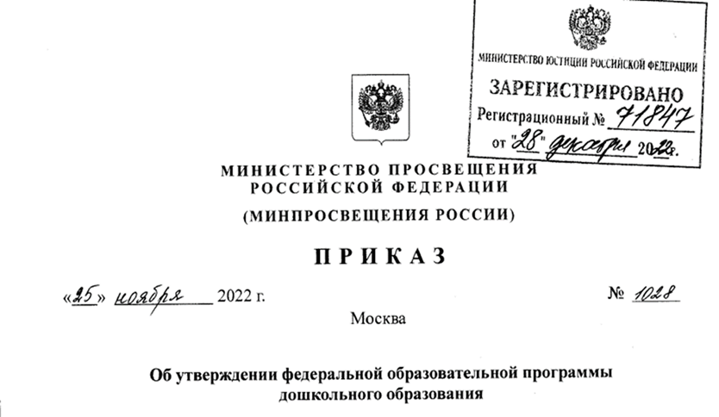

«Федеральная образовательная программа дошкольного образования»

Обсудим сегодня:

1.Федеральная образовательная программа дошкольного образования: особенности структуры и содержания документа

2. Переход дошкольных образовательных организаций на ФОП ДО: -нормативная база, -необходимые управленческие решения и методические шаги.

Разрабатываем новую ООП ДО или вносим изменения в действующую ООП ДО?
Отказываемся от комплексных и парциальных программ /учебно-методических комплектов, которые использовали ранее –
или нет
По какой программе работаем до конца учебного года?

Что меняется в ДОО в связи с появлением ФОП ДО и изменением ФГОС ДО?


Что значит «период перехода на
ФОП ДО»?

ФОП ДО – неотъемлемая часть отечественного дошкольного образования сегодня. ЧТО ДЕЛАТЬ ДОО?

Нормативно-правовая база ФОП

- Федеральный закон от 24 сентября 2022 г. № 371-ФЗ «О внесении изменений в Федеральный закон «Об образовании в Российской Федерации» и статью 1 Федерального закона «Об обязательных требованиях в Российской Федерации»

- В соответствии приказа Министерства просвещения № 1028 от 25 ноября 2022 года была утверждена Федеральная образовательная программа дошкольного образования.

- 28 декабря 2022 года ФОП зарегистрирована в Министерстве юстиции Российской Федерации регистрационный № 71847.

- Приказ Министерства просвещения Российской Федерации от 08.11.2022 № 955 «О внесении изменений в некоторые приказы Министерства образования и науки Российской Федерации и Министерства просвещения Российской Федерации, касающиеся федеральных государственных образовательных стандартов.

Особенности Федеральной Программы ДО

1.Имеет статус нормативного документа

Разработана в соответствии с ФГОС ДО
ЯВЛЯЕТСЯ ОБЯЗАТЕЛЬНОЙ К ИСПОЛНЕНИЮ
2. Направлена на создание единого ядра содержания дошкольного
образования.
Ориентированного на приобщение детей к традициям духовно-
нравственных и социокультурных ценностей российского народа,
воспитание подрастающего поколения, как знающего и уважающего историю и
культуру своей семьи, большой и малой Родины
3. Обеспечивает создание единого образовательного пространства
воспитания и обучения детей от рождения до поступления в школу.
Обеспечивающего ребенку и его родителям (законным представителям) равные,
качественные условия дошкольного образования, вне зависимости от места
проживания.
4. Определяет единые для РФ объемы и содержание ДО и планируемые
результаты освоения образовательной программы.
Реализуется в организациях, осуществляющих образовательную деятельность
по образовательным программам дошкольного образования.
- Федеральная Программа представляет собой учебно-методическую документацию, в состав которой входят федеральная рабочая программа воспитания (далее – Программа воспитания), примерный режим и распорядок дня дошкольных групп, федеральный календарный план воспитательной работы (далее – План) и иные компоненты.
- «Образовательные программы дошкольного образования разрабатываются и утверждаются организацией, осуществляющей образовательную деятельность, в соответствии с федеральным государственным образовательным стандартом дошкольного образования и соответствующей федеральной образовательной программой дошкольного образования.
- Содержание и планируемые результаты разработанных образовательными организациями образовательных программ должны быть не ниже соответствующих содержания и планируемых результатов федеральной программы дошкольного образования»
- Определяет единые для Российской Федерации базовые объем и содержание ДО, осваиваемые обучающимися в ДОО,
- «Основные общеобразовательные программы подлежат приведению в соответствие с федеральными основными общеобразовательными программами не позднее 1 сентября 2023 года»

Организации самостоятельно разрабатывают и утверждают свои образовательные программы с учетом ФГОС и ФОП ДО.

Обязательная (инвариантная)
часть
Часть, формируемая участниками образовательных отношений (вариативная часть)


Должна соответствовать ФОП и оформляться в виде ссылки на нее и составлять не мене 60% от общего объема Программы.
Должна составлять не больше 40% от общего объема программы

Не менее 60% обязательная
Не более 40% вариативная
Может быть ориентирована на специфику национальных, социокультурных, региональных и иных условий, выбор парциальных программ и форм организации работы с детьми

Что изменили во ФГОС ДО

Приказ Министерства просвещения Российской Федерации от 08.11.2022 № 955 «О внесении изменений в некоторые приказы Министерства образования и науки Российской Федерации и Министерства просвещения Российской Федерации, касающиеся федеральных государственных образовательных стандартов.
Пункт ФГОС | Как стало
п 1.7 | ФГОС ДО является основой для разработки федеральной образовательной программы дошкольного образования
П 2.5 | Программа разрабатывается и утверждается Организацией самостоятельно в соответствии с настоящим Стандартом и ФОП ДО
П.2.6 | Содержание ООП ДО должно обеспечивать физическое и психическое развитие ребенка в различных видах деятельности и охватывать следующие структурные единицы, представляющие определенные направления обучения и воспитания (далее – образовательные области)
П. 2.6 | Перечень образовательных областей не изменился, однако расширено и конкретизировано содержание образовательных областей
П. 2.7 | частично изменен перечень детских видов деятельности на этапах младенчества, раннего и дошкольного детства
П. 2.10 | Уточнено, что содержание и планируемые результаты ООП должны быть не ниже содержания и планируемых результатов ФОП ДО
П. 2.11 | Уточнено, что содержательный раздел Программы должен включать описание образовательной деятельности в соответствии с направлениями развития ребенка, представленными в пяти образовательных областях, Федеральной образовательной программой и с учетом используемых методических пособий, обеспечивающих реализацию данного содержания
П. 2.12 | Указано, что обязательная часть программы должна соответствовать ФОП ДО, и может оформляться в виде ссылки на ФОП.
П 2.13 | Указано, что в краткой презентации ООП ДО, помимо прочего (см. ФГОС ДО), должна быть представлена ссылка на ФОП ДО
П. 3.2.9: | Максимально допустимый объем образовательной нагрузки приведен в соответствие с действующими СанПиН 1.2.3685-21 СП2.4.3648-20
П. 4.6 | Включены целевые ориентиры образования в младенческом возрасте, а также расширены целевые ориентиры в раннем возрасте и на этапе завершения дошкольного образования
ЧТО НУЖНО ДЕЛАТЬ ПРЯМО СЕЙЧАС ?

Формируем программу действий
Формируем программу действий
Основные общеобразовательные программы подлежат приведению в соответствие с федеральными основными общеобразовательными программами не позднее 1 сентября 2023 года | ДОО имеет право до конца учебного года работать по существующей в настоящее время основной образовательной программе | Последний возможный срок утверждения новой ООП – 31 августа 2023 года

«Дорожная карта ДОУ»

Информационно-аналитический этап:
- Изучение содержания ФОП: читаем построчно, выделяем смысловые блоки, рассматриваем преемственность задач (по возрастным группам) и их интеграцию (по образовательным областям)
- Сравниваем свою ООП и ФОП, создаем план корректировки ООП или разработки новой.
Министерство просвещения Российской Федерации будет реализовывать организационно-методическое сопровождение реализации ФОП

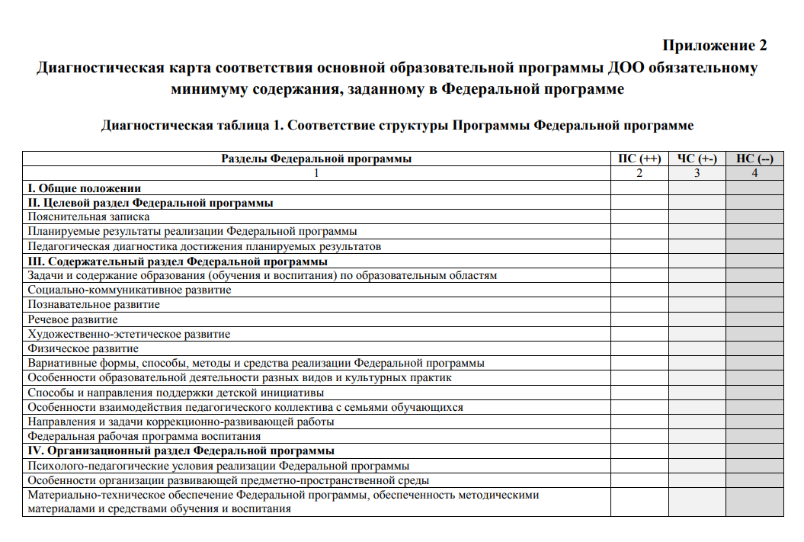

Провести внутренний аудит
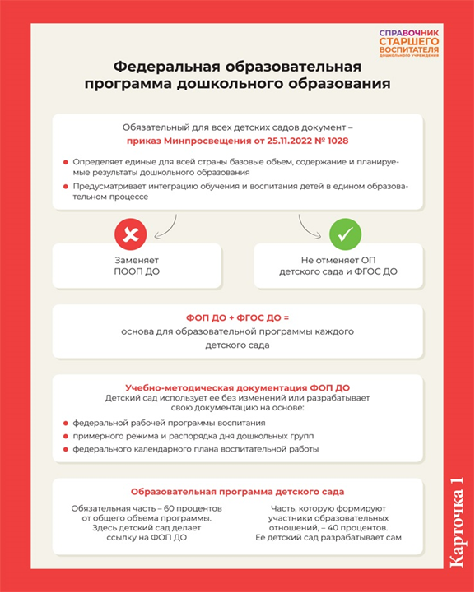
Отбор содержания дошкольного образования для детского сада

Комплексные программы ?

Авторские технологии и
самостоятельные линейки +
пособий внутри
комплексных программ

Парциальные программы +

Примерные программы перемещаются в архив

ЧТО ВЫЗЫВАЕТ ТРУДНОСТИ ?

Федеральный закон
от 29 декабря 2012 г.
№ 273-ФЗ «Об образовании в Российской Федерации» Статья 28. Компетенции, права, обязанности и ответственность образовательной организации

Структура Федеральной Образовательной Программы

Общие положения п1 -12 | Раскрывают назначение ФОП, статус и особенности ФОП, содержание разделов (целевого, содержательного, организационного)
Целевой раздел | Содержательный раздел | Организационный раздел
Пояснительная записка  -Цели и задачи Программы  -Принципы и подходы к формированию Программы  -Планируемые результаты по возрастам  -Педагогическая диагностика достижения планируемых результатов | -Задачи и содержание образовательной деятельность по каждой из образовательных областей для всех возрастных групп.  -Вариативные формы, способы, методы и средства реализации ФОП.  -Особенности образовательной деятельности разных видов и культурных практик.  -Способы и направления поддержки детской инициативы.  -Особенности взаимодействия педагогического коллектива с семьями обучающихся.  -Направления, задачи и содержание коррекционно-развивающей работы.  -Федеральная рабочая программа воспитания | -Психолого-педагогические условия реализации ФОП.  -Особенности организации РППС.  -Материально-техническое обеспечение ФОП.  -Примерный перечень литературных, музыкальных, художественных, произведений.  -Кадровые условия реализации ФОП  **Примерный режим и распорядок дня в ДОУ.  **Федеральный календарный план воспитательной работы.  .
Цель Федеральной Образовательной Программы:

всестороннее развитие и воспитание ребенка в период
дошкольного детства на основе духовно-нравственных ценностей
народов Российской Федерации, исторических и национально-
Целевой раздел
культурных традиций
п.14.1

- Традиционно российские духовно-нравственные ценности.

К традиционным российским духовно-нравственным ценностям относятся,
прежде всего, жизнь, достоинство, права и свободы человека, патриотизм, гражданственность, служение Отечеству и ответственность за его судьбу, высокие нравственные идеалы, крепкая семья, созидательный труд, приоритет духовного над материальным, гуманизм, милосердие, справедливость, коллективизм, взаимопомощь и взаимоуважение, историческая память и преемственность поколений, единство народов России ².

П.14.1
Задачи и принципы Федеральной Программы п.14.2

Включены новые задачи
-обеспечение единых для Российской Федерации содержания ДО и планируемых результатов освоения образовательной программы ДО

1

приобщение детей (в соответствии с возрастными особенностями) к базовым ценностям российского народа
2

построение (структурирование) содержания образовательной деятельности на основе учёта возрастных и индивидуальных особенностей развития
3

достижение детьми на этапе завершения ДО уровня развития, необходимого и достаточного для успешного освоения ими образовательных программ начального общего образования
4

Федеральная программа построена на принципах ДО, установленных ФГОС ДО п.14.3
Они дополнены следующим принципом:
Признание ребенка полноценным участником (субъектом) образовательных
отношений

Планируемые результаты освоения Федеральной Программы

Федеральная программа рассчитана на дошкольное воспитание детей разных возрастных групп:
- с рождения до года (младенческий период);
- от 1 до 3 лет (ранний дошкольный период);
- от 3 до 7 лет (дошкольный период).
Планируемые результаты – возрастные характеристики возможных достижений ребёнка дошкольного возраста на разных возрастных этапах и к завершению дошкольного образования П.15
Характеристики возможных достижений ребенка | В младенческом возрасте – к одному году | В раннем возрасте – к трем годам | В дошкольном возрасте  - К 4 годам  - К 5 годам  - К 6 годам | К концу дошкольного возраста – на этапе завершения освоения ФОП
Планируемые результаты освоения основной образовательной программы ДО заданы как целевые ориентиры ДО и представляют собой социально-нормативные возрастные характеристики возможных достижений ребёнка на разных этапах дошкольного детства
Педагогическая диагностика достижения планируемых результатов ФОП

Педагогическая диагностика - предполагает изучение деятельностных умений ребенка, его интересов, предпочтений, склонностей, личностных особенностей, способов взаимодействия со взрослыми и сверстниками. Должна соответствовать требованиям ФГОС ДО
  Для чего проводим | Выявить особенности и индивидуальную динамику развития ребенка п3.2.3 ФГОС ДО,  Составить на основе результатов диагностики ИОМ,  Корректировать планирование, содержание и организацию ОД, совершенствование РППС.
Когда проводить | Вопрос проведения педагогической диагностики решается непосредственно ДОО.  Оптимальные периоды:  **на начальном этапе освоения ребенком ОП, с учетом адаптационного периода (стартовая диагностика),  **на завершающем этапе освоения программы в конкретной возрастной группе – (финальная диагностика)
Основа – малоформализо-ванные методы: | *Педагогическое наблюдение за детской деятельностью (в том числе в специально созданных диагностических ситуациях)  *Беседы с детьми  *Анализ продуктов детской деятельности  *Специальные методики диагностики физического, коммуникативного, познавательного, речевого, художественно-эстетического развития
Структура содержательного раздела ФОП
Задачи и содержание образовательной деятельность по каждой из образовательных областей для всех возрастных групп. П.17

Вариативные формы, способы, методы и средства реализации ФОП. П.23

Особенности образовательной деятельности разных видов и культурных практик. П.24

Содержательный раздел
Способы и направления поддержки детской инициативы П.25

Особенности взаимодействия педагогического коллектива с семьями обучающихся. П.26

Направления, задачи и содержание коррекционно-развивающей работы.
П 27-28

Федеральная рабочая программа воспитания: пояснительная записка;
целевой раздел; содержательный раздел; организационный раздел. П.29

Вариативные формы, способы, методы и средства реализации ФОП п.23

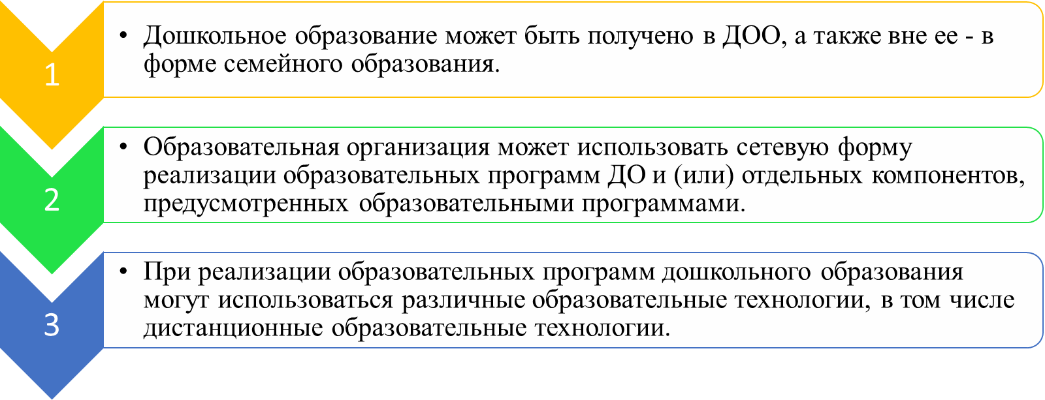
Форма получения дошкольного образования определяется родителями (законными представителями)
несовершеннолетнего обучающегося.

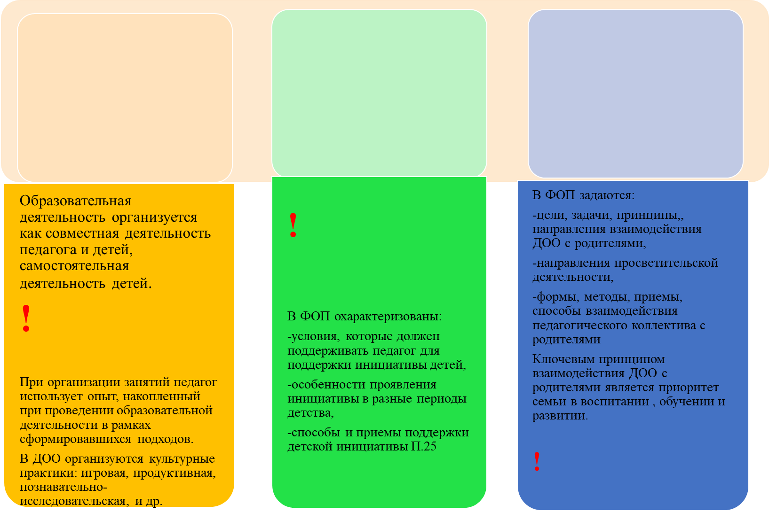
Особенности образовательной деятельности разных видов и культурных практик П.24

Способы и направления поддержки детской инициативы П.25
Взаимодействие педагогического коллектива с семьями обучающихся П.26

Педагог максимально использует все варианты применения игры в О.Д.
Педагог самостоятельно выбирает методы, приемы и способы взаимодействия с семьями.
Для поддержки детской инициативы педагог поощряет свободную самостоятельную деятельность детей, основанную на детских интересах и предпочтениях

Игровая деятельность в режиме дня

Детство без игры и вне игры не представляется возможным. Играя вместе, дети строят свои взаимоотношения, учатся общению, проявляют активность и инициативу и другое.
Учитывая потенциал игры для разностороннего развития ребенка, педагог максимально использует все варианты ее применения в ДО.

утренний отрезок времени, может включать:  -игровые ситуации,  -индивидуальные игры,  -игры небольшими подгруппами (сюжетно-ролевые, режиссерские, дидактические, подвижные, музыкальные и другие) | во время прогулки, включает:  -подвижные игры и спортивные упражнения, направленные на оптимизацию режима двигательной активности и укрепление здоровья детей;  -сюжетно-ролевые и конструктивные игры (с песком, со снегом, с природным материалом); | вторая половина дня, может включать:  -игровые ситуации, индивидуальные игры и игры небольшими подгруппами (сюжетно-ролевые, режиссерские, дидактические, подвижные, музыкальные и другие);

Выбор форм, методов и средств

Согласно требованиям, СанПиН 1.2.3685-21 в режиме дня предусмотрено время для проведения занятий.
Занятие - занимательное и интересное детям дело, развивающее их;
- деятельность, направленная на освоение детьми одной или нескольких образовательных областей, или их интеграцию с использованием разнообразных форм и методов работы, выбор которых осуществляется педагогам самостоятельно.
Занятие – форма организации обучения;
Может проводиться в виде:
-образовательных ситуаций,
-тематических событий,
-проектной деятельности,
-проблемно-обучающихся ситуаций и т. далее
Самостоятельная деятельность детей | -Создание центров активности  -Самостоятельный выбор ребенком содержания, времени, партнеров.
Культурные практики | -Игровая, продуктивная, познавательно-исследовательская, коммуникативная практика, чтение художественной литературы
Поддержка детской инициативы | -Поощрение свободной самостоятельной деятельности детей, основанной на детских интересах и предпочтениях
Направления и задачи коррекционно-развивающей работы п.27

ДОО имеет право разработать программу КРР в соответствии с ФГОС ДО

Коррекционно-развивающая работа в ДОО реализуется в форме групповых или индивидуальных коррекционно-развивающих занятий. Содержание КРР для каждого обучающегося определяется с учетом его возрастных и индивидуальных особенностей, образовательных потребностей на основе рекомендаций психолого-педагогического консилиума ДОО.
Выбор программы коррекционно-развивающих мероприятий, формы организации, методов и технологий определяется ДОО самостоятельно!

Целевые группы,
обучающихся для оказания им адресной психологической помощи
нормотипичные дети с нормативным кризисом развития (развивающие программы с различной направленностью);
обучающиеся с особыми образовательными потребностями (ООП), в том числе дети с ОВЗ и (или) инвалидностью;
дети с отклоняющимся развитием (ЗПР и одаренность)
обучающиеся по индивидуальному учебному плану (учебному расписанию) на основании медицинского заключения (дети, находящиеся под диспансерным наблюдением, в том числе ЧБ дети)
обучающиеся, испытывающие трудности в освоении образовательных программ, развитии, социальной адаптации, в том числе дети билингвы и дети, испытывающие трудности в общении и освоении программы на государственном языке Р.В.
дети и (или) семьи, находящиеся в трудной жизненной ситуации,
обучающиеся "группы риска"
При разработке программ КРР для обучающихся с ограниченными возможностями здоровья и детей инвалидов, ДОО ориентируется ФАОП ДО, утвержденную Приказом Министерства Просвещения Р.Ф. от 24.11.22 №1022. В соответствии с ней разрабатывают свои программы.

Структура и содержание программы воспитания.

Целевой
раздел П.29.2
Содержательный
раздел П.29.3
Организационный раздел П.29.4

Цели и задачи воспитания п.29.2.1

Направления воспитания:
патриотическое,
духовно-нравственное,
социальное, физическое,
познавательное, эстетическое

Представлены цели и ценности

Целевые ориентиры воспитания к 3 –м годам и на этапе завершения освоения программы
Уклад образовательной организации п.29.3.1
назначение и основные характеристики

Воспитывающая среда организации п.29.3.2
Раскрыты ценности и смыслы, заложенные в укладе
Общности образовательной организации п.29.3.3

Задачи воспитания в образовательных областях п.29.3.4
соотнесены направления воспитания и О.О., представлены задачи воспитания в каждой из них
Формы совместной деятельности в организации п.29.3.5

Организация ППС п.29.3.6
Социальное партнерство п.29.3.7

Кадровое обеспечение п.29.4.1

Нормативно-правовое обеспечение п.29.4.2
указываются локальные и нормативные акты, ссылки на них

Требования к условиям работы с особыми категориями детей п.29.4.3
в особых условиях нуждаются дети с инвалидностью и ОВЗ

Структура организационного раздела Федеральной Программы

Психолого-педагогические условия реализации Ф.П п.30
Особенности организации РППС п.31

Материально-техническое обеспечение Ф.П., обеспеченность методическими материалами и средствами обучения и воспитания. П.32
Примерный перечень литературных, музыкальных, художественных, анимационных произведений для реализации Ф. П. п.33

Кадровые условия реализации Федеральной программы. П.34

Примерный режим и распорядок дня в дошкольных группах. П.35

Федеральный календарный план воспитательной работы. п.36

План действий («Дорожная карта»)

- Информационно-аналитический этап:
Изучение содержания ФОП: читаем построчно, выделяем смысловые блоки, рассматриваем преемственность задач (по возрастным группам) и их интеграцию (по образовательным областям)
Сравниваем свою ООП и ФОП, создаем план корректировки ООП или разработки новой

2. Этап разработки новой структуры ООП
Включение «коллективного разума», создание рабочих методических объединений
Выбор эффективных методик и технологий

3. «Защита» или «Общественная приемка», «Общественная экспертиза» проекта ООП

4. Утверждение новой (скорректированной) ООП в ДОО (до 31 августа 2023 года)

5. Закупка методических и дидактических материалов


Итоги: ФОП ДО к исполнению обязательна!
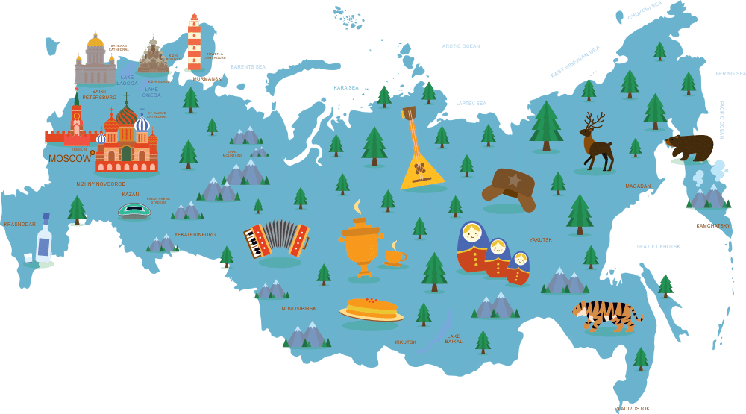

Вебинар Бережновой О.В. | https://www.youtube.com/watch?v=HT1T0WVrpX4
Вебинары  Скоролуповой О.А. | https://yandex.ru/video/preview/12024958258039256596
Вебинары  Скоролуповой О.А. | https://yandex.ru/video/preview/7001184785679902720
Вебинары  Скоролуповой О.А. | https://yandex.ru/video/preview/1281526794236979890
Метод.рекомендации | https://www.garant.ru/products/ipo/prime/doc/406417675/
Выбор путей исполнения ОСТАЕТСЯ за ДОО и педагогами

Спасибо за внимание

